Рекомендації щодо упорядкування та відновлення лісових захисних насаджень

Львів 2021

Проєкт «Збереження лісових захисних насаджень Тернопільської міської територіальної громади» реалізується за фінансової підтримки Європейського Союзу та Міжнародного фонду «Відродження» в рамках грантового компоненту проєкту EU4USociety.
Матеріал відображає позицію авторів і не обов’язково відображає позицію Міжнародного фонду «Відродження» та Європейського Союзу».

Зміст

Вступ 3
Загальний опис території 4
Городищенська сільська рада 5
Кобзарівська сільська рада 6
Малашовецька сільська рада 7
Чернихівська сільська рада 9
Курівецька сільська рада 10
Висновки 11
Додатки 12
Посилання 13

Вступ

Загальний опис території

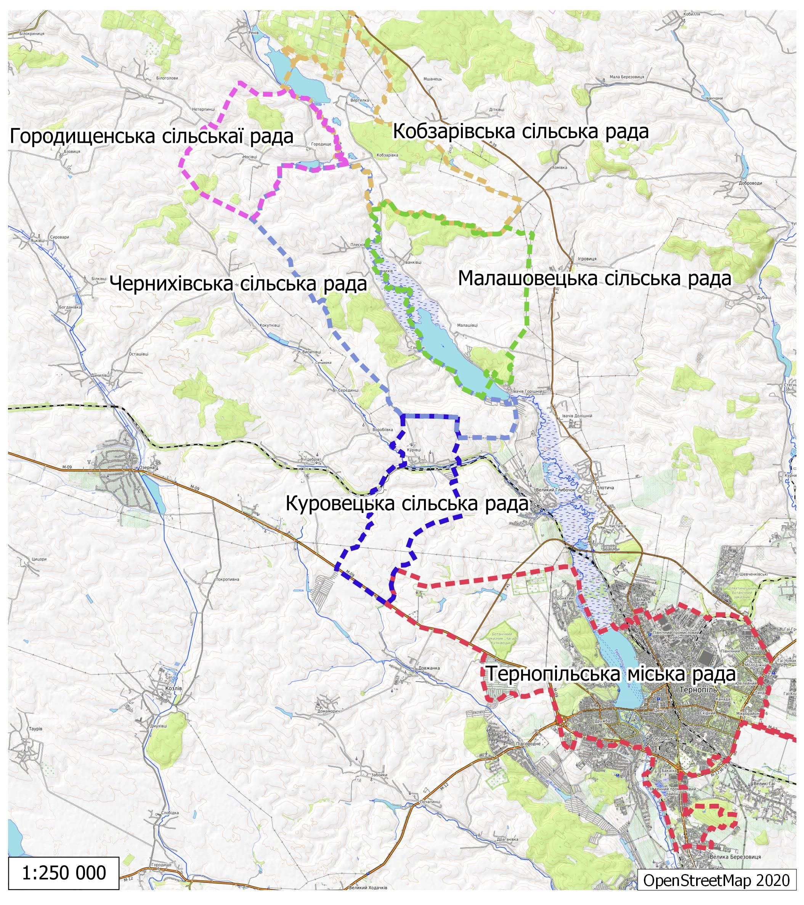

Терно́пільська громада розташована у західній частині Подільської височини, що в геоморфологічному плані відповідає Тернопільському плато. Поверхня рівнини плоска, слабо хвиляста. Її абсолютні позначки досягають 300–400 м, відносні висоти коливаються в межах 15–45 м. У рельєфі домінують балочні ерозійні форми. Територія знаходиться в долині річки Серет, яка разом із притоками (Лопушанка, Нестерівка та Довжанка) протікає з північного-заходу на південний-схід. Серет – ліва притока Дністра та належить до басейну Чорного моря. Річище у верхів'ї помірно звивисте, ширина у горішній течії 4–10 м, долина широка, симетрична. Заплава у верхів'ї двобічна, заболочена, зарегульована численними ставками, водосховищами та меліоративними каналами.
Клімат Тернопільщини є помірно-континентальним, з теплим вологим літом і м'якою зимою. Середня температура повітря коливається від −5 °C у січні до +19 °C у липні. Схили південної експозиції отримують дещо вищі середні температурні показники. Натомість безлісі пагорби височини у зимовий період всередньому мають на −1−1,5°С нижчі температури від інших територій. Вітри (найчастіше північно-західні й південно-західні) характерні для всіх пір року, особливо для літа. Активна циклонна діяльність зумовлює велику кількість опадів, яка в середньому за рік становить 520−600 мм. Влітку часто бувають зливи, грози, іноді − град. Сніговий покрив − від 2-ї половини грудня до початку березня товщиною 8−10 см. З огляду на агрокліматичне районування, регіон належить до вологої, помірно теплої зони; основна частина території − до підзони достатнього зволоження ґрунту (гідротермічний коефіцієнт − 2,0—1,3, сума температур у градусах − 2400−2600).
У зв’язку із високою розораністю схилів, значною їхньою крутизною, інтенсивними опадами зливового характеру, активним сніготаненням весною, на даній території розвивається активний площинний змив та небезпечні ерозійні процеси.
Ґрунти. Серед ґрунтів території дослідження найбільшу площу займають чорноземи опідзолені (майже 80 % території), які утворилися на лесах і лесоподібних суглинках. Вони поширені у межиріччі річок Стрипа й Серет та на пологих схилах горбогір'я. Відзначаються глибокою гумусованістю: гумусовий горизонт має потужність 83–90 см, гумусове забарвлення спостерігається і в перехідній до материнської породі, вміст гумусу у верхньому горизонті – 3,6–3,9 %.
У північно-західній частині регіону мають незначне поширення світло-сірі лісові й сірі опідзолені ґрунти на горбистих територіях. Ці ґрунти сформувалися під широколистими лісами на карбонатних і лесових породах. У сірих опідзолених ґрунтах слабше виражений підзолистий процес ґрунтоутворення, тому нема елювіального горизонту. Вміст поживних речовин у цих ґрунтах невисокий, гумусовий горизонт незначної потужності, вміст гумусу в ньому 2,9–3,1 %.
Знижені ділянки, спадисті схили горбів і гряд займають незначні площі темно-сірих опідзолених ґрунтів. Потужність гумусового горизонту – 30–35 см, вміст гумусу – 3,5–4 %, вміст поживних речовин високий.
У долині річки Серет, її приток та днищах балок утворились болотні ґрунти на алювіальних відкладах в умовах надмірного зволоження які поділяються на торфово-болотні (з шаром торфу 25-50 см) і власне болотні (з шаром торфу 15-25 см).
Більша частина рівнини покрита лесовими породами, на яких сформовані чорноземні ґрунти. Це сприяло значному сільськогосподарському освоєнню цієї території (розораність сягає 60–70 %). Проте значної шкоди родючості ґрунтів завдає водна ерозія, особливо на розораних схилах крутістю більше ніж 5° та великою протяжністю. Значна площа еродованих земель - рілля. Для поліпшення стану ґрунтового покриву необхідне проведення відповідних заходів (дотримання агротехнологій, внесення органічних і мінеральних добрив тощо).
Водночас наявність прирічкових територій, виходів мінеральних вод і родовищ лікувальних торфових грязей створює передумови для розвитку тут рекреаційно-оздоровчої сфери.
Рослинний і тваринний світ регіону представлений лісовими та степовими видами.
Згідно лісорослинного районування територія досліджень відноситься до межі Північно-західного Подільського лісогосподарського району з грабово-дубовими і буковими лісами і входить в склад Західноукраїнського лісостепового округу рівнинної лісогосподарської області лісостепу.
Тернопільська область відноситься до малолісистих регіонів України. Площа земель лісогосподарського призначення області становить 201,4 тис. га, з них 183,2 тис. га земель, вкритих лісовою рослинністю. Лісистість області становить 13,3%. На одного мешканця області припадає 0,19 га вкритої лісом земель.
Ліси на території області розташовані нерівномірно та зосереджені, в основному, у північній (із переважанням соснових деревостанів) і північно-західній (бук, граб) частинах, де лісистість сягає 20-25%, а також у південній частині (дуб, граб), де лісистість сягає 14-18%.
В області зареєстровано 412 видів хребетних тварин, які належать до 242 родів, 97 родин, 37 рядів і 6 класів. Окремі класи нараховують: круглороті – 1 вид, риби — 45, земноводні — 11, плазуни — 10, птахи — 283, ссавці — 62. До Червоної книги України занесені: із ссавців — кіт лісовий, горностай, борсук, тхір степовий, рись, видра річкова, кутора мала та інші; птахів — беркут, лелека чорний, шуліка рудий, орлан-білохвіст, скопа, змієїд, пугач звичайний та інші; плазунів — мідянка, полоз лісовий та інші; риб — стерлядь, вирезуб. На територіях та об'єктах природно-заповідного фонду Тернопільщини, який займає 8,73 % всієї території області, охороняється 168 рідкісних та зникаючих видів рослин та 169 видів рідкісних тварин.

На досліджуваній території знаходиться об’єкт природо-заповідного фонду загальнодержавного значення – Серетський гідрологічний заказник. Охоплює територію заболоченої заплави річки Серет (від села Плотича до села Кобзарівка Тернопільського району) і заплави річки Лопушанка (від села Городище до села Носівці Тернопільського району). Створений відповідно до постанови РМ УРСР №132 від 25 лютого 1980 року зі змінами, затверджено постановою РМ УРСР №495 від 12 грудня 1983 року. Постановою KM України №584 від 12 жовтня 1992 року заказник затверджено як об'єкт природно-заповідного фонду загальнодержавного значення. Перебуває у віданні Великоглибочецької (138,6 га), Івачеводолішнівської (68,8 га), Плотицької (93,9 га) сільських рад Тернопільського району, Чернихівської (266,7 га), Малашовецької (501,9 га), Городищенської (64,04 га), Кобзарівської (62,10 га) сільських рад Зборівського району, Державного підприємства «Тернопільводоканал» (0,30 га), приватного підприємця Бігуна Б.К. (24,96 га). Загальна площа заказника 1192 га. Під охороною – низинні трав'янисті болота, де переважають очеретові та осокові угруповання. За геолого-геоморфологічним районуванням болота розташовані в районі лісостепової торфоболотної області Поділля. Серетські болота розвинулися в заплаві річки Серет, у їхній основі – водотривкі відклади. Велике значення для утворення цих боліт має наявність ставків, гребель, звужень, пов'язаних із геологічною будовою. Глибина боліт – 2–3 м. Водно-мінеральне живлення здебільшого за рахунок повеневих та поверхнево-стічних вод, що стікають із високих берегів, і менше – ґрунтових вод. Важливо, що заказник є місцем гніздування багатьох видів птахів. Тут водяться: кулики, мартини, пірникози, качки, очеретянки, жайворонки, сови, боривітра, луні очеретяні, лебеді-шипуни (зрідка). Під час сезонних міграцій трапляються лебідь-кликун, коровайка, а також косар. Серетецькі болота – важливі місця нересту, нагулу та зимівлі місцевих видів риб із невеликими популяціями – вугра річкового, рибця, яльця, в'язя, голованя, умбри, сома, а також карася, коропа, окуня, плітки та інших.

Городищенська сільська рада

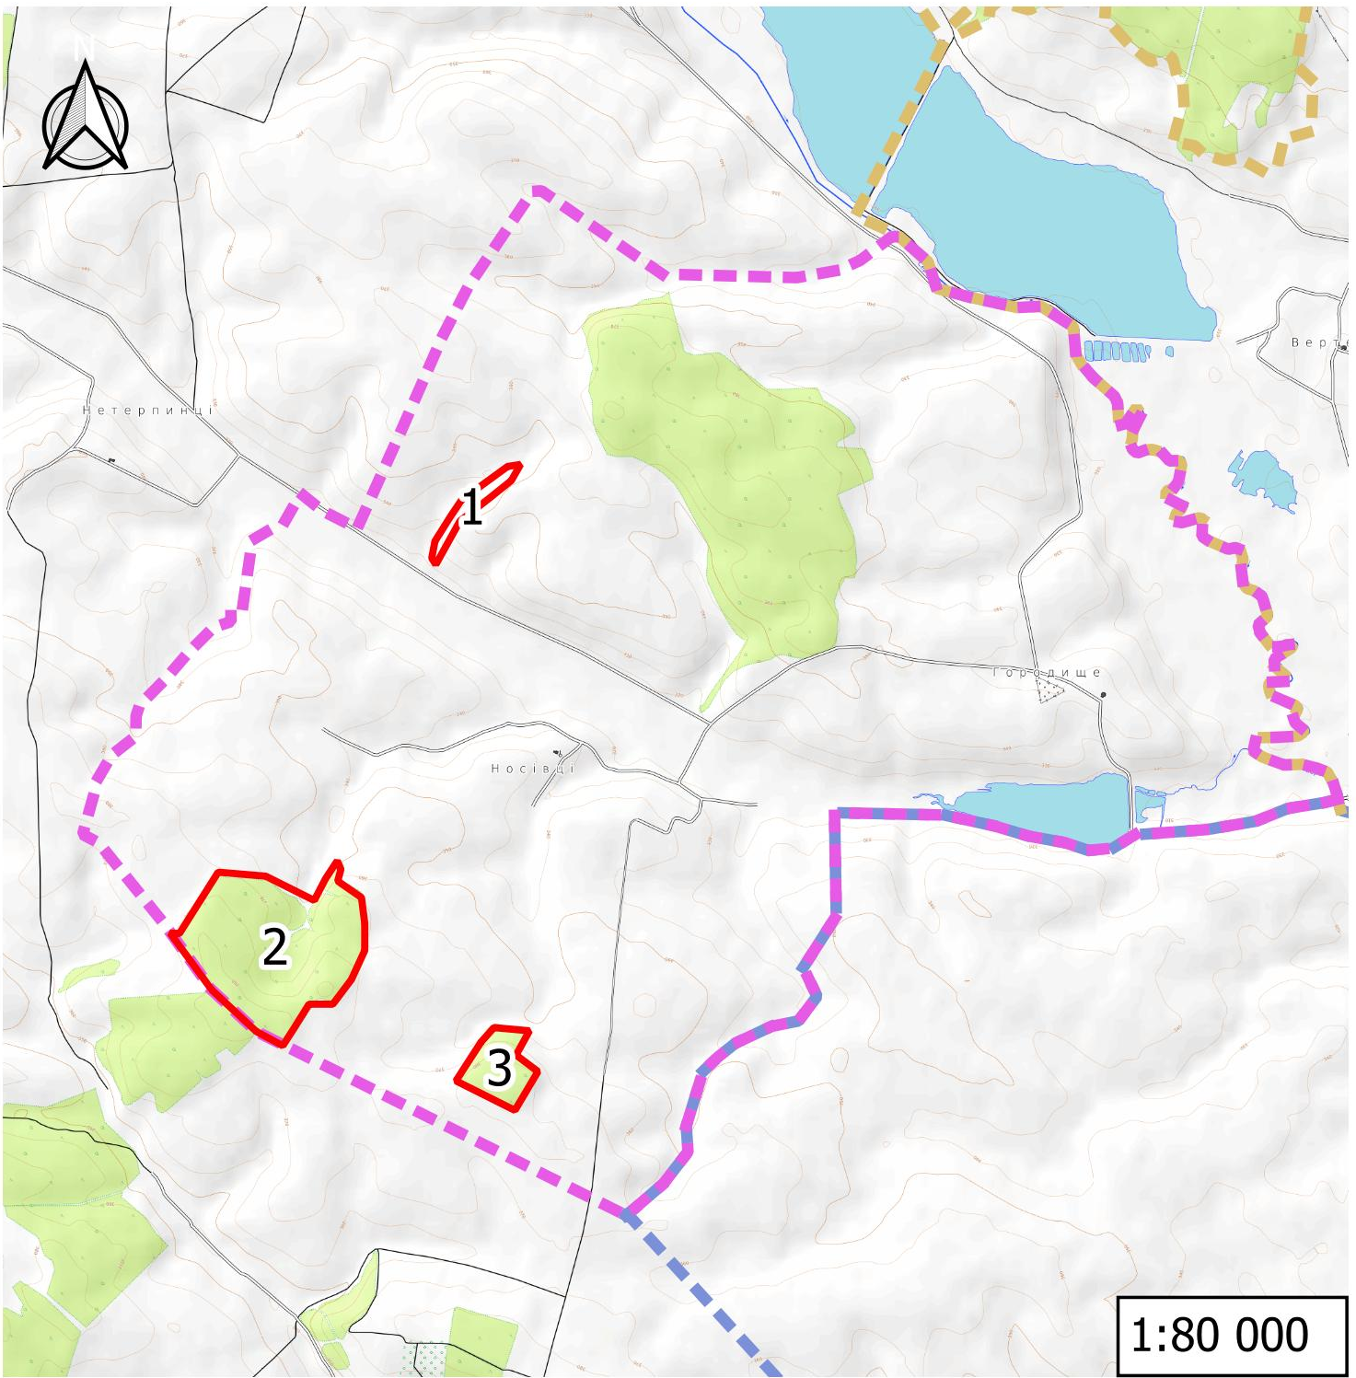

Ділянка 1 (102)

Площа: 3,61 га.
Кадастровий номер: відсутній
Координати: 49.7394, 25.38096
Ділянка розміщена в межах водостоку з вираженими ерозійними процесами, що ускладнює її сільськогосподарське використання.
Відіграє стокорегулюючу роль.

Ділянка 2 (103)
Площа: 49,0 га.
Кадастровий номер: відсутній
Координати: 49.72086, 25.368
Заліснена ділянка із значним перепадом висот (до 40 м) із Пн та Пн-Сх експозицій схилів.
Згідно картографічних даних тут зберігався лісовий покрив з 1775 року, очевидно і раніше.
Експлуатується ДП “Тернопільське лісове господарство ” Мшанецьким лісництвом.

Ділянка 3 (104)
Площа: 8,82 га.
Кадастровий номер: відсутній.
Координати: 49.71531, 25.38314
Заліснена ділянка із значним перепадом висот (до 40 м) з Пн та Пн-Зх експозицій схилів.
Згідно картографічних даних тут зберігався лісовий покрив з 1775 року, очевидно і раніше.
Експлуатується ДП “Тернопільське лісове господарство” Мшанецьким лісництвом.

Кобзарівська сільська рада

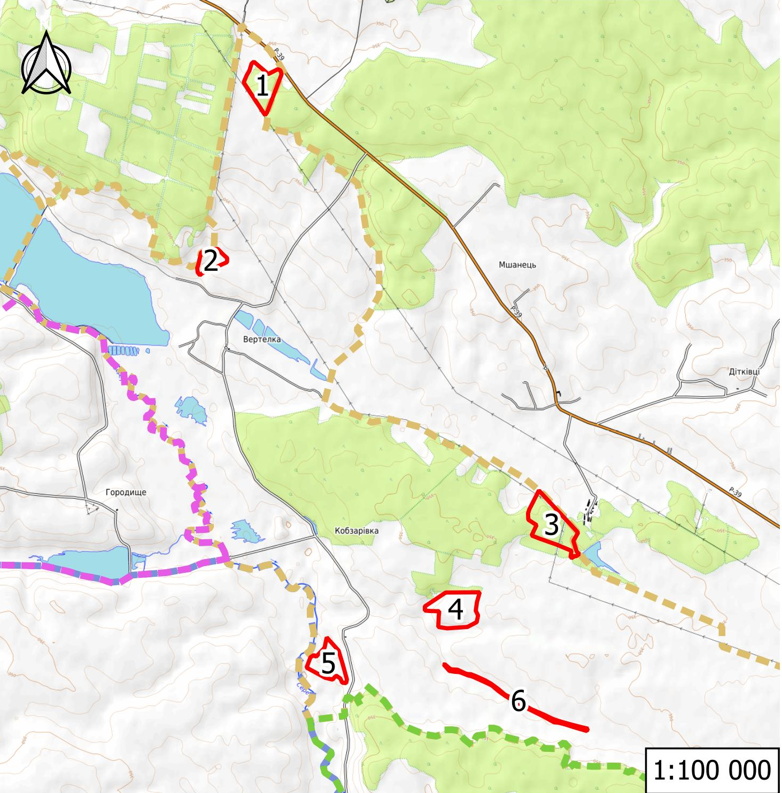

Ділянка 1 (201)
Площа: 10,9 га. Кадастровий номер: відсутній
Координати: 49.77003, 25.44378
Заліснена ділянка. Переважаюча порода сосна. Слугує екологічним коридором між двома лісовими масивами.

Ділянка 2 (203)
Площа: 5,10 га. Кадастровий номер: відсутній
Координати: 49.7545, 25.4364
Заліснена ділянка. Переважаюча порода сосна. Примикає до лісового масиву ДП “Тернопільське лісове господарство ” Мшанецького лісництва 71 кварталу.

Ділянка 3 (208)
Площа: 16,9 га. Кадастровий номер: відсутній
Координати: 49.73019, 25.48492
Заліснена ділянка при меліоративному каналі. Має водорегулюючу функцію. Основний склад сосна.

Ділянка 4 (210)
Площа: 15,10 га. Кадастровий номер: відсутній
Координати: 49.72239, 25.47119
Самозаліснена ділянка на вершині горбистого пасма. Відіграє роль буферної зони навколо сільського кладовища.

Ділянка 5 (209)
Площа: 9,67 га. Кадастровий номер: відсутній
Координати: 49.71737, 25.45308
Заліснена ділянка на березі р. Серет. Ділянка належить до ПЗФ - Серетський гідрологічний заказник. Постанова Ради Міністрів УРСР вiд 25.02.1980 р. №132, із змінами затвердженими постановою Ради Міністрів УРСР вiд 12.12.1983 №495.0
Заліснена ділянка входить до території смарагдової мережі “Серетський UA0000189”.

Ділянка 6 (206)
Площа: 2,74 га. Кадастровий номер: відсутній
Координати: 49.71387, 25.47964
Ділянка розміщена в межах водостоку з вираженими ерозійними процесами, що ускладнює її сільськогосподарське використання.
Відіграє стокорегулюючу роль.

Ділянка 7 (204)
Площа: 2,74 га. Кадастровий номер: відсутній
Координати: 49.72484, 25.46916
Ділянка розміщена в межах водостоку з вираженими ерозійними процесами, що ускладнює її сільськогосподарське використання.
Відіграє стокорегулюючу роль.

Ділянка 8 (205)
Площа: 2,74 га. Кадастровий номер: відсутній
Координати: 49.72071, 25.47895
Ділянка розміщена в межах водостоку з вираженими ерозійними процесами, що ускладнює її сільськогосподарське використання.
Відіграє стокорегулюючу роль.

Ділянка 9 (207)
Площа: 2,74 га. Кадастровий номер: відсутній
Координати: 49.76226, 25.41147

Ділянка розміщена в межах водостоку з вираженими ерозійними процесами, що ускладнює її сільськогосподарське використання.
Відіграє стокорегулюючу роль.

Малашовецька сільська рада

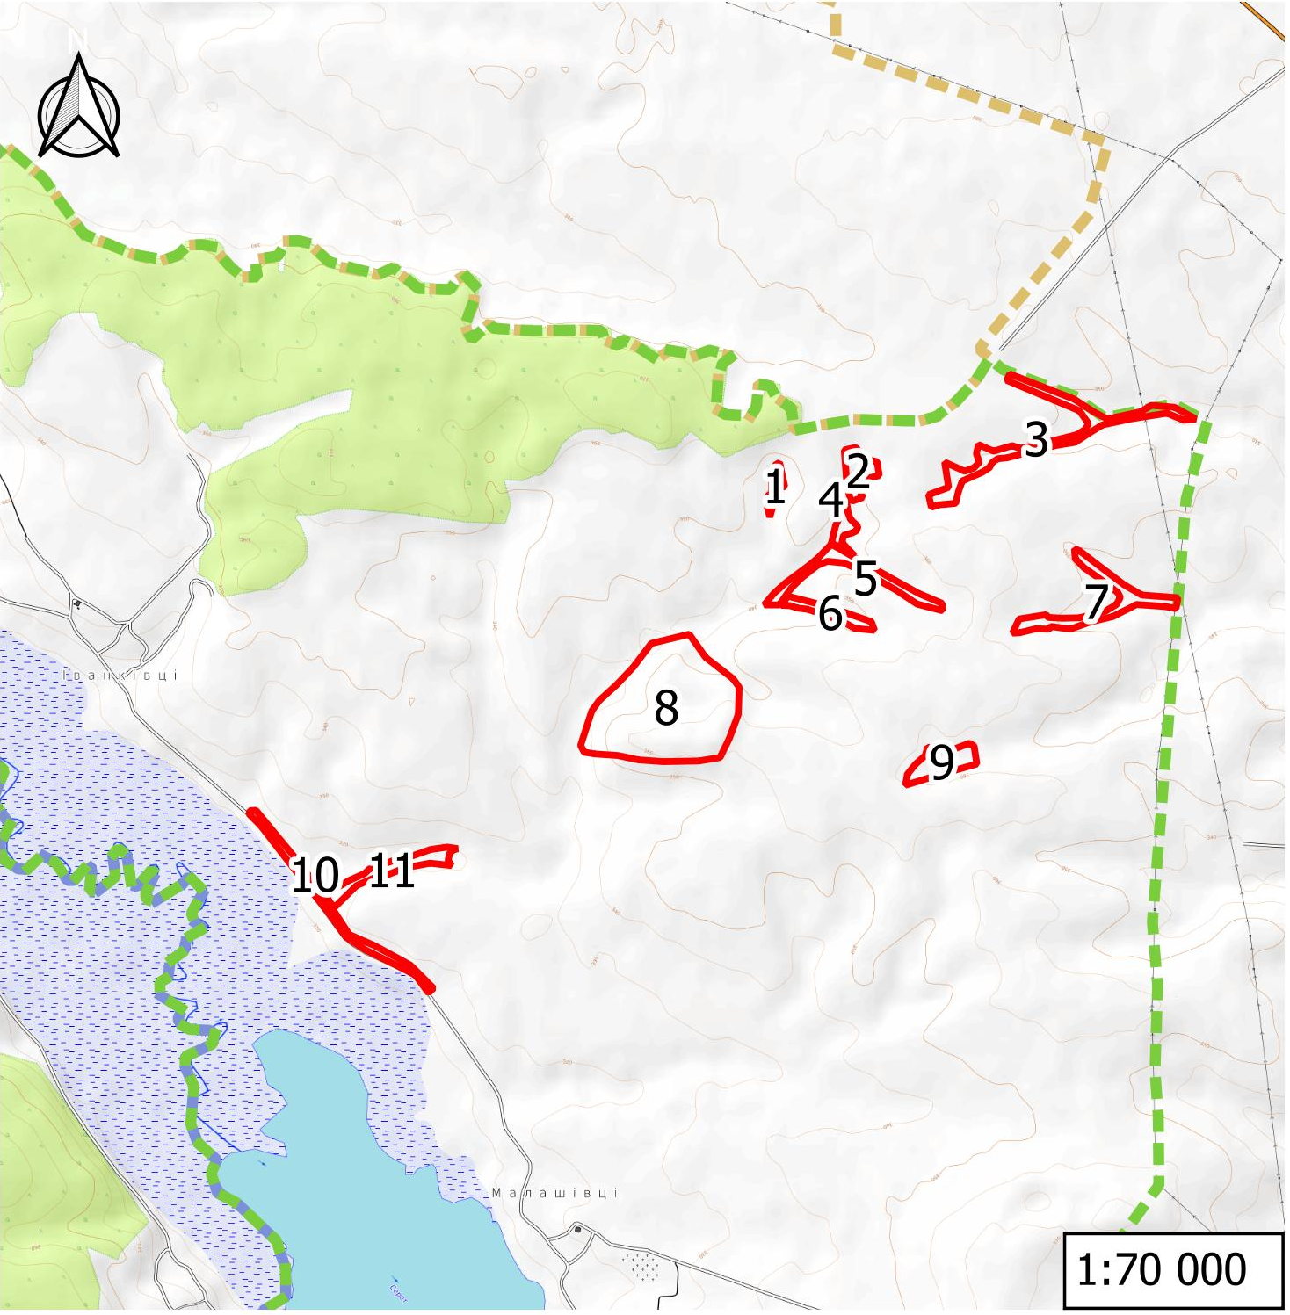

Ділянка 1 (301)
Площа: 0,707 га. Кадастровий номер: відсутній
Координати: 49.70166, 25.50544
Ділянка слабо заліснена, розміщена в межах водостоку з вираженими ерозійними процесами, що ускладнює її сільськогосподарське використання.
Відіграє стокорегулюючу роль.

Ділянка 2 (302)
Площа: 1,96 га. Кадастровий номер: відсутній
Координати: 49.70229, 25.5105
Ділянка слабо заліснена, розміщена в межах водостоку з вираженими ерозійними процесами, що ускладнює її сільськогосподарське використання.
Відіграє стокорегулюючу роль.

Ділянка 3 (303)
Площа: 9,0682 га. Кадастровий номер: 6122685400:01:001:1295
Координати: 49.70415, 25.5248
Тип власності: Комунальна власність
Цільове призначення: 16.00 Землі запасу (земельні ділянки кожної категорії земель, які не надані у власність або користування громадянам чи юридичним особам) .
Ділянка слабо заліснена, зустрічаються поодинокі дерева та кущі.
Ділянка розміщена в межах водостоку - розгалуженої ярково-балкової системи, з вираженими ерозійними процесами, що ускладнює її сільськогосподарське використання.
Відіграє стокорегулюючу роль.

Ділянка 4 (304)
Площа: 1,09 га. Кадастровий номер: відсутній
Координати: 49.69993, 25.50949
Ділянка частково заліснена, розміщена в межах водостоку з вираженими ерозійними процесами, що ускладнює її сільськогосподарське використання.
Відіграє стокорегулюючу роль.

Ділянка 5 (305)
Площа: 3,4782 га. Кадастровий номер: 6122685400:01:001:1298
Координати: 49.69889, 25.5093
Тип власності: Комунальна власність. Цільове призначення: 16.00 Землі запасу (земельні ділянки кожної категорії земель, які не надані у власність або користування громадянам чи юридичним особам).
Ділянка не заліснена, зустрічаються поодинокі дерева та кущі.
Ділянка розміщена в межах водостоку з вираженими ерозійними процесами, що ускладнює її сільськогосподарське використання.
Відіграє стокорегулюючу роль.

Ділянка 6 (306)
Площа: 1,62 га. Кадастровий номер: відсутній
Координати: 49.69682, 25.50858
Ділянка частково заліснена розміщена в межах водостоку з вираженими ерозійними процесами, що ускладнює її сільськогосподарське використання.
Відіграє стокорегулюючу роль.

Ділянка 7 (307)
Площа: 4,617 га. Кадастровий номер: 6122685400:01:001:1296
Координати: 49.69667, 25.52544
Тип власності: Комунальна власність
Цільове призначення: 16.00 Землі запасу (земельні ділянки кожної категорії земель, які не надані у власність або користування громадянам чи юридичним особам).
Ділянка не заліснена, зустрічаються поодинокі дерева та кущі.
Ділянка розміщена в межах водостоку - розгалуженої ярково-балкової системи, з вираженими ерозійними процесами, що ускладнює її сільськогосподарське використання.
Відіграє стокорегулюючу роль.

Ділянка 8 (308)
Площа: 26,6 га. Кадастровий номер: відсутній
Координати: 49.69287, 25.49894
Ділянка в основному заліснена, розміщена в межах водостоку з вираженими ерозійними процесами, що ускладнює її сільськогосподарське використання.
Відіграє стокорегулюючу роль.

Ділянка 9 (310)
Площа: 3,1478 га. Кадастровий номер: 6122685400:01:001:1297
Координати:49.69078, 25.51562
Тип власності: Комунальна власність
Цільове призначення: 16.00 Землі запасу (земельні ділянки кожної категорії земель, які не надані у власність або користування громадянам чи юридичним особам)
Ділянка слабо заліснена, зустрічаються поодинокі дерева та кущі.
Ділянка розміщена в межах водостоку - верхів’я балки, з вираженими ерозійними процесами, що ускладнює її сільськогосподарське використання.
Відіграє стокорегулюючу роль.

Ділянка 10 (311)
Площа: 3,15 га. Кадастровий номер: відсутній
Координати: 49.68549, 25.47796
Ділянка розміщена вздовж дорожного полотна, виконує функцію лісозахисної смуги.

Ділянка 11 (312)
Площа: 2,897 га. Кадастровий номер: 6122685400:01:001:1347
Координати: 49.68665, 25.4821
Тип власності: Комунальна власність
Цільове призначення: 18.00 Землі загального користування (землі будь-якої категорії, які використовуються як майдани, вулиці, проїзди, шляхи, громадські пасовища, сіножаті, набережні, пляжі, парки, зелені зони, сквери, бульвари, водні об'єкти загального користування, а також інші землі, якщо рішенням відповідного органу державної влади чи місцевого самоврядування їх віднесено до земель загального користування) Землі загального користування.
Ділянка розміщена в межах водостоку з вираженими ерозійними процесами, що ускладнює її сільськогосподарське використання.
Відіграє стокорегулюючу роль.

Чернихівська сільська рада
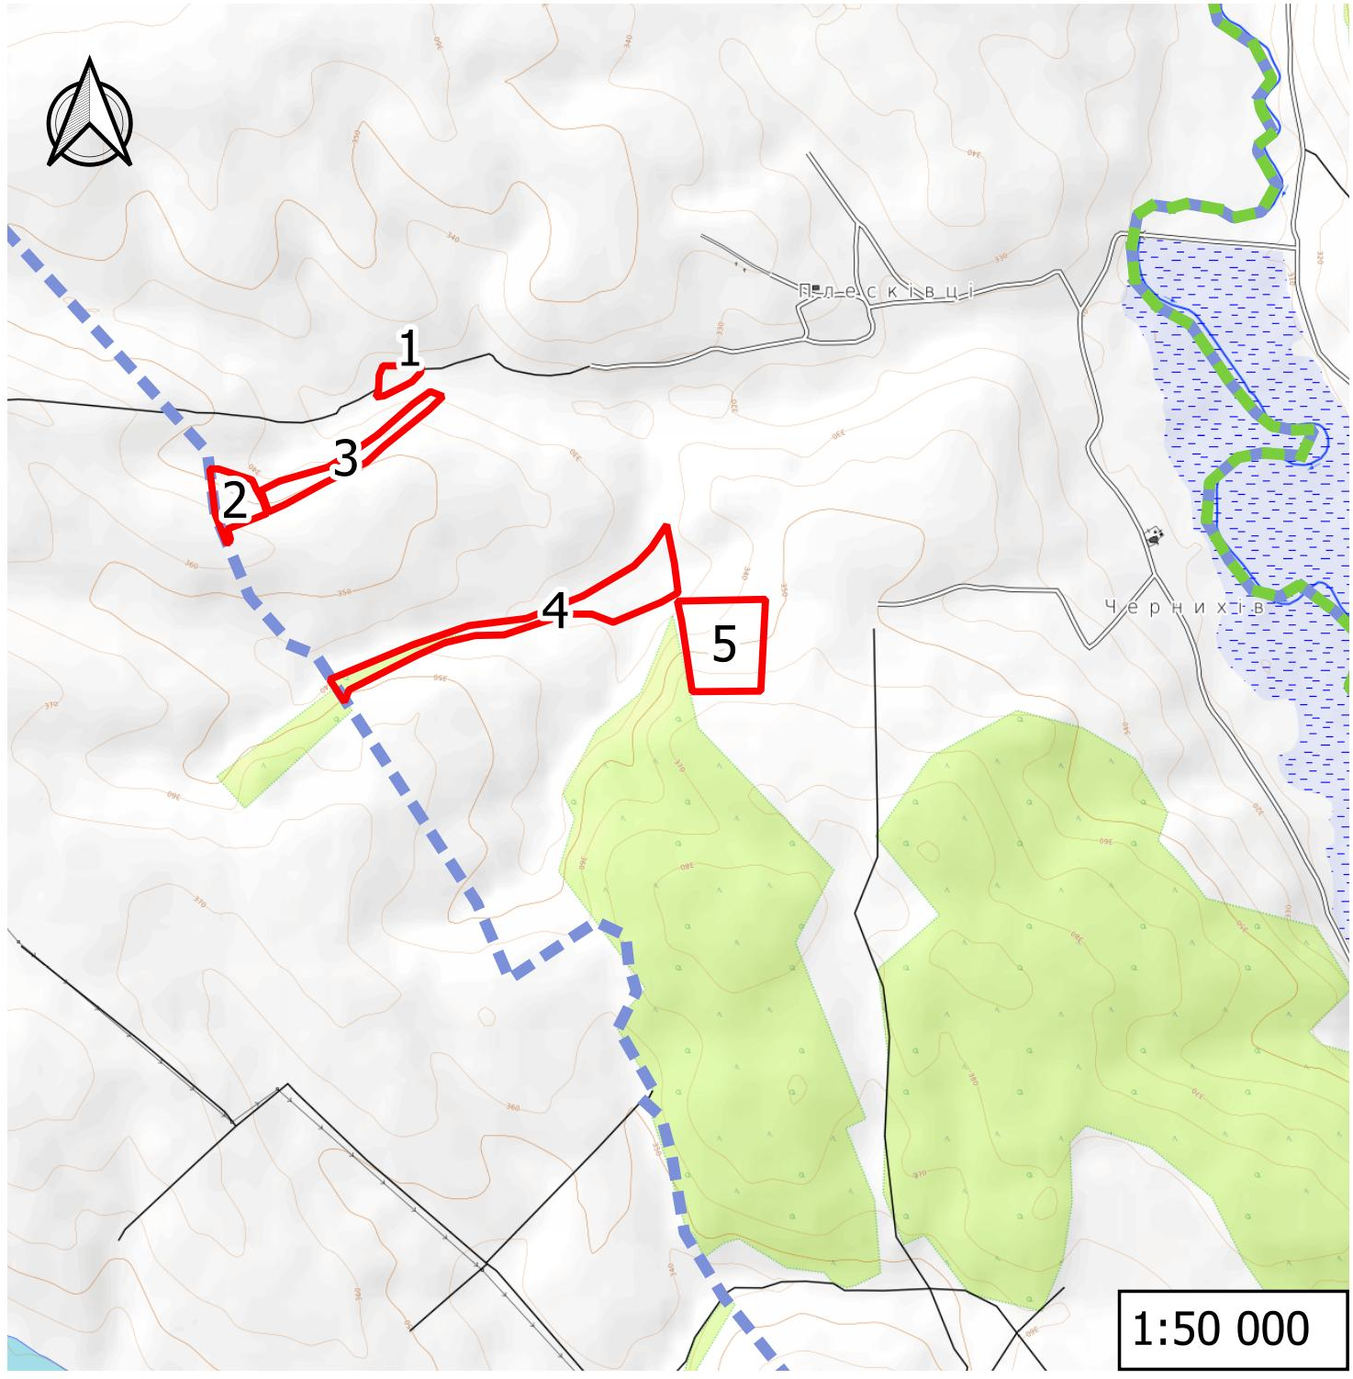

Ділянка 1 (405)
Площа: 3,77 га. Кадастровий номер: відсутній
Координати: 49.69775, 25.4205
Ділянка слабо заліснена.
Ділянка розміщена вздовж дорожного полотна, в межах водостоку із вираженими ерозійними процесами, що ускладнює її сільськогосподарське використання.
Відіграє стокорегулюючу роль.

Ділянка 2 (406)
Площа: 2,13 га. Кадастровий номер: відсутній
Координати: 49.69449, 25.41196
Ділянка самозаліснена.
Ділянка розміщена в межах водостоку з вираженими ерозійними процесами, що ускладнює її сільськогосподарське використання.
Відіграє стокорегулюючу роль.

Ділянка 3 (407)
Площа: 12,123 га. Кадастровий номер: 6122689500:01:001:1961
Координати: 49.6957, 25.41572
Тип власності: Комунальна власність
Цільове призначення: 16.00 Землі запасу (земельні ділянки кожної категорії земель, які не надані у власність або користування громадянам чи юридичним особам) Землі запасу
Ділянка слабо заліснена, зустрічаються поодинокі дерева та кущі.
Ділянка розміщена вздовж дорожного полотна, в межах водостоку із значним перепадом висот (до 40 м), вираженими ерозійними процесами, що ускладнює її сільськогосподарське використання.
Відіграє стокорегулюючу роль.

Ділянка 4 (408)
Площа: 6,68 га. Кадастровий номер: відсутній
Координати: 49.69094, 25.42306
Ділянка частково само заліснена.
Ділянка розміщена в межах водостоку з вираженими ерозійними процесами, що ускладнює її сільськогосподарське використання.
Відіграє стокорегулюючу роль.
409 вернути
410
411
412
413

Ділянка 5 (414)
Площа: 6,5493 га. Кадастровий номер: 6122689500:01:001:1807
Координати: 49.69024, 25.43205
Тип власності: Комунальна власність
Цільове призначення: 16.00 Землі запасу (земельні ділянки кожної категорії земель, які не надані у власність або користування громадянам чи юридичним особам)
Ділянка розміщена в межах водостоку з значним перепадом висот (до 40 м) із Пн. експозиції схилу, вираженими ерозійними процесами, що ускладнює її сільськогосподарське використання.
Відіграє стокорегулюючу роль.

Курівецька сільська рада
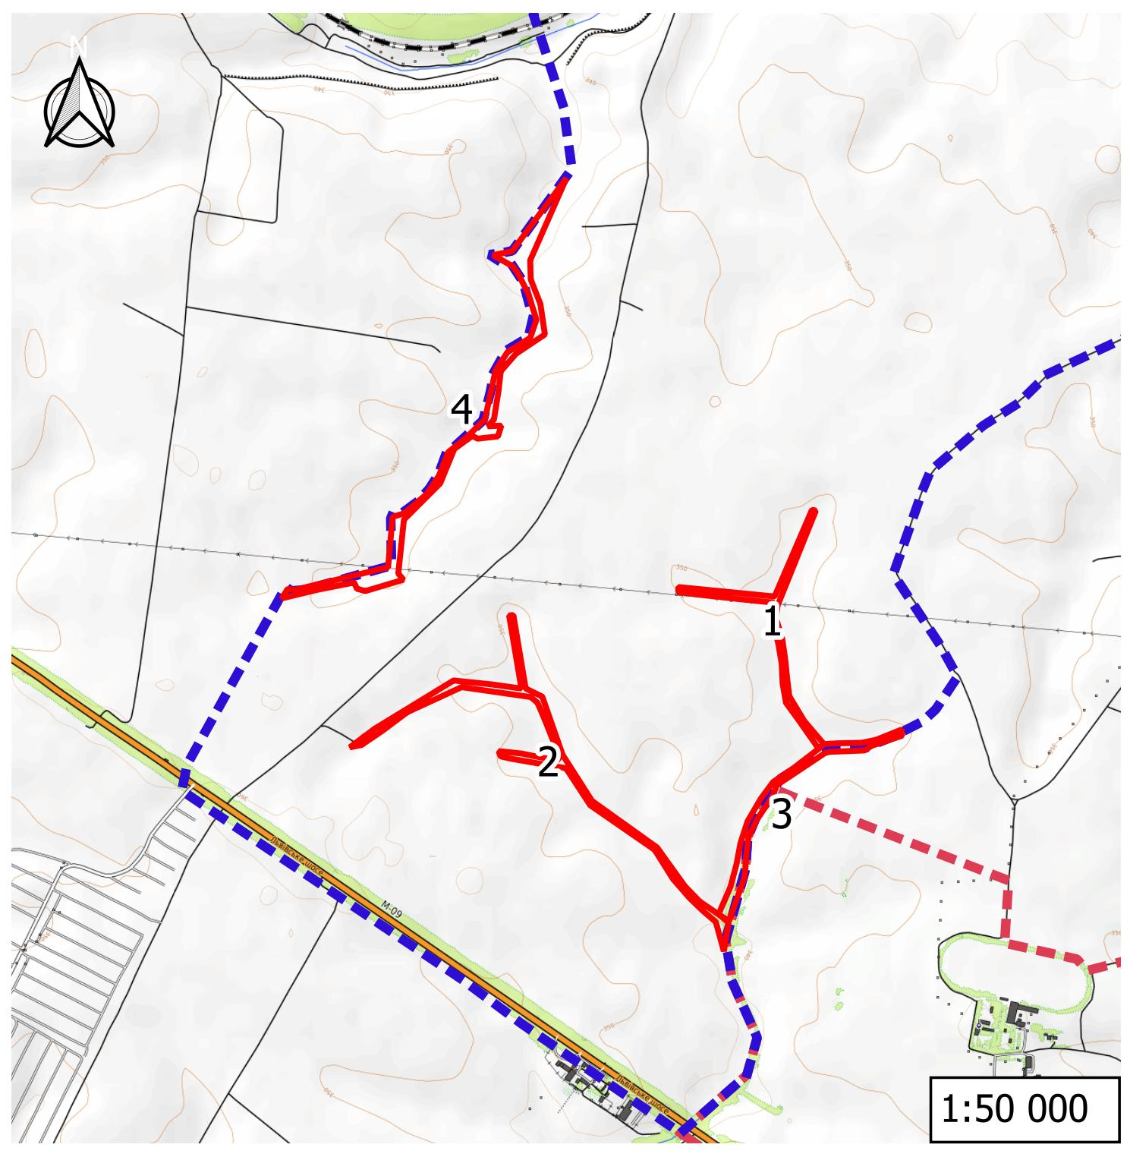

Ділянка 1 (502)
Площа: 2,4 га. Кадастровий номер: відсутній
Координати: 49.60011, 25.46378
Ділянка заліснена.
Ділянка розміщена вузькою смугою в межах водостоку - розгалуженої ярково-балкової системи, з вираженими ерозійними процесами, що ускладнює її сільськогосподарське використання.
Відіграє стокорегулюючу роль.

Ділянка 2 (503)
Площа: 4,59 га. Кадастровий номер: відсутній
Координати: 49.59691, 25.45285
Ділянка заліснена.
Ділянка розміщена вузькою смугою в межах водостоку - розгалуженої ярково-балкової системи, з вираженими ерозійними процесами, що ускладнює її сільськогосподарське використання.
Відіграє стокорегулюючу роль.

Ділянка 3 (504)
Площа: 2,8 га. Кадастровий номер: відсутній
Координати: 49.59555, 25.46272
Ділянка заліснена.
Ділянка розміщена вузькою смугою в межах водостоку - розгалуженої ярково-балкової системи, з вираженими ерозійними процесами, що ускладнює її сільськогосподарське використання.
Відіграє стокорегулюючу роль.

Ділянка 4 (508)
Площа: 6,63 га. Кадастровий номер: відсутній
Координати: 49.60769, 25.44873
Ділянка слабо заліснена.
Ділянка розміщена в межах водостоку з вираженими ерозійними процесами, що ускладнює її сільськогосподарське використання.
Відіграє стокорегулюючу роль.

Висновки
У процесі попереднього дослідження виділено 49 ділянок. В результаті встановлення їхнього стану і використання до розробки рекомендацій було залучено 29 ділянок.

Більшість ділянок розташовані в межах тимчасових водотоків.
Враховуючи кліматичні особливості та геологічну будову, територія Тернопільської міської ради характеризується високим ризиком розвитку ерозійних процесів у вигляді площинного змиву.
Дану мережу лісозахисних смуг варто скеровувати на виконання декількох функцій:
- Стокорегулююча (проти ерозійна). Будучи розташованими на верхів’ях схилів, дані заліснені ділянки здатні зменшувати швидкість водного потоку при інтенсивних зливових опадах, що в значній мірі впливає на його властивість переносити дрібні частинки родючого грунту і відповідно уповільнює розвиток ерозійних процесів.
- Сприяння біорізноманіття. При умові збереження цих ділянок, будуть сформовані острівки безпеки для дрібної фауни, гніздування птахів, розвинуться транзитні міграційні коридори для безпечного переміщення тварин.
- Естетична функція. Горбистий ландшафт у поєднанні із лісосмугами має вищий рівень привабливості, що потенційно можна використати при плануванні розвитку зеленого туризму на даних територіях.
- Рекреаційно-оздоровча функція. Наявність заліснених прирічкових територій, виходів мінеральних вод і родовищ лікувальних торфових грязей створює передумови для розвитку рекреаційно-оздоровчої сфери.
З метою формуванню близьких до природніх, видових за складом лісозахисних смуг, доцільно використати плодово ягідні дерева у поєднанні з чагарниками (яблуня, вишня, горобина, калина, глід та ін.).

Додатки

